Подведение итогов работы МО учителей иностранного языка в 2022-2023 учебном году.
Планирование работы МО на 2023- 2024 учебный год.
5 июня состоялось итоговое заседание руководителя ММО иностранных языков Змитрович Н.И. и руководителей кафедр иностранных языков: МБОУ Кольцовская школа № 5 – Лоенко Е.А., Лицей «Технополис» - Якушева В.Ю., Биотехнологический лицей № 21 – Морозова И.А., где были представлены отчеты работы кафедр в трёх школах, обсудили план работы на следующий 2023-2024 учебный год.
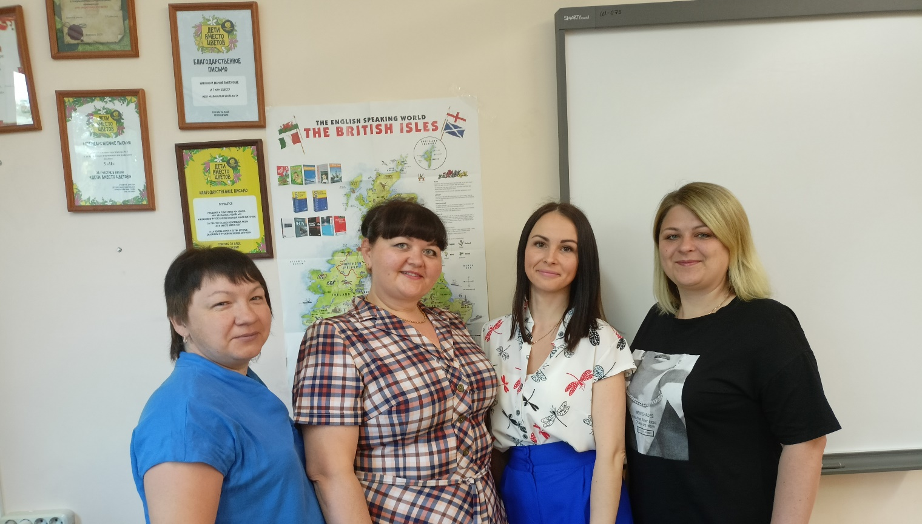
Отчет по итогам работы кафедры иностранных языков в 2022 - 2023 учебном году. Вся работа кафедры была запланирована и проведена согласно плану ММО р.п. Кольцово, а именно было запланировано и проведены курсы повышения квалификации учителей иностранных языков в объёме 72 часов по теме ««Проектирование безопасной коммуникативной среды в условиях реализации обновленного ФГОС в процессе преподавания иностранных языков»
На протяжении 4 лет кафедра тесно сотрудничает Буланкиной Надеждой Ефимовной - заведующей кафедрой иноязычного образования ГАУ ДПО НСО НИПКиПРО, доктора наук. Проводятся методические семинары, на которых учителя нашей школы дают открытые уроки и делятся опытом с коллегами из школ Кольцово, Новосибирска и Новосибирской области.
19 октября 2022 года на базе МБОУ «Кольцовская школа №5» прошел методический семинар с участием заведующей кафедрой иноязычного образования ГАУ ДПО НСО НИПКиПРО, доктора наук Буланкиной Надежды Ефимовны.
«Формирование и оценка функциональной грамотности обучающихся в контексте требований ФГОС: стратегии обучения иностранным языкам»
Семинар был организован в рамках деятельности консалтингового центра, открытого на базе Кольцовской школы №5. В нем приняли участие педагоги, обучающиеся НИПКиПРО на программе иноязычного образования. Надежда Ефимовна провела методическую сессию, после освоения теоретических основ методики преподавания была организована практическая часть: посещение открытых уроков учителей английского языка МБОУ «Кольцовская школа №5»
Мастер-класс «Psychology and means of communication» (Арканова Т.А.)
Мастер-класс «Primary schools in Great Britain and Russia» (Никонова М.В.)
Мастер-класс «Seeing the world» (Гордиенко Т.Н.)
Мастер-класс «Ecology» (Школина Т.Н.)
Мастер-класс «Amazing performances» (Змитрович Н.И.)
Мастер-класс «Unusual Modes of Transport in the world» (Счисленок Е.Ю.)
Мастер-класс «East, West, home’s best» (Лоенко Е.А.)
Гости семинара отметили высокий уровень планирования и формирования методической копилки учителей иностранного языка Кольцовской школы № 5, которая уже много лет поддерживает высокий статус и выпускает ребят, готовых к успешному преодолению трудностей в различных сферах.
Подобные проведенному семинару встречи позволяют педагогам получить уникальный опыт, принять участие в мастер-классах учителей высшей квалификационной категории, показать свое мастерство и обсудить проблемы современного образования.
Сотрудниками кафедры были организованы и проведены методические и учебные семинары, круглые столы по актуальным вопросам иноязычного образования. Уже доброй традицией стала для учителей иностранного языка лицея «Технополис» ежегодная методическая площадка для студентов ФИЯ НГПУ в ноябре и апреле.
Руководитель ММО учителей иностранного языка Змитрович Н.И. принимала участие в проектировочной сессии, организованной кафедрой иноязычного образования НИПКиПРО по единой региональной теме методической работы «От создания условий для формирования функциональной грамотности обучающихся к достижению планируемых результатов в контексте актуальных ФГОС ОО» в октябре и марте, на их основе были проведены семинары в ноябре и апреле.
Подобные мероприятия уникальная возможность открытого разговора о возможностях иноязычного образования. Участники мероприятий отметили их хорошую организацию, соответствие содержания программ их профессиональным потребностям, значимость и новизну информации. Целью проведения заседаний являлось обсуждение и обобщение современных подходов в обучении, развитие профессиональной компетентности педагога. Основными направлениями деятельности участников в рамках проведения заседаний стали:
1. Формирование предметных, метапредметных и личностных результатов на уроках иностранного языка и в рамках внеурочной деятельности.
2. Современные образовательные технологии в иноязычном образовании.
Организация современного образовательного пространства.
3. Работа с одаренными детьми в условиях общеобразовательной организации.
На итоговом заседании выступила руководитель ММО р.п. Кольцово Змитрович Н.И.
по теме: «Проектирование безопасной коммуникативной среды в условиях реализации обновленного ФГОС в процессе преподавания иностранных языков». Выступление вызвало активный интерес у участников и перешло в совместное обсуждение современного учебного занятия в условиях введения обновленных ФГОС НОО, ФГОС ООО.
В ходе семинара была организована работа в группах, участники провели анализ в группах по сравнению ФГОС 2010 с обновленными ФГОС НОО, ФГОС ООО и пришли к выводу о важности формирования в своей работе читательской грамотности, креативного мышления, коммуникативной и информационной компетенций, а также инклюзивного обучения.
Обсудили планы на следующий учебный год и утвердили положение конкурса «Art-fest» на следующий учебный год.
Соответствие критериям оценки деятельности ММО
Участие в методических событиях регионального уровня (конференции, семинары, сессии)
- ЧОУ «София» участие в семинаре по теме «Актуальные вопросы формирования устойчивой мотивации к изучению иностранного языка» (Биотехнологический лицей 21- 2 учителя и МБОУ Кольцовская школа №5 -8 учителей)
- Участие в семинарах и мастер-классах на Всероссийском Форуме Молодых Педагогов в г. Гатчина в апреле 2023 г. (Лицей «Технополис» Якушева В.Ю.)
- Участие в проектировочной сессии в октябре 2022 г. по теме проектирования безопасной коммуникативной среды урочной и внеурочной работы в рамках социально-образовательного партнерства и представление своего видео-урока для обсуждения (МБОУ Кольцовская школа №5- Змитрович Н.И.)
Участие в экспертной деятельности на муниципальном и региональном уровнях:
- Проверка работ ВСОШ и МОМШ (Биотехнологический лицей 21- 6 учителей, МБОУ Кольцовская школа №5 -4 учителя, Лицей «Технополис»- 8 учителей)
- Юрищева А. М. входит в состав комиссии по проверке ОГЭ и ЕГЭ по английскому языку в Новосибирской области.( Лицей «Технополис»)
- Морозова И.А. Эксперт Всероссийского конкурса «Навигаторы детства 3.0» по Новосибирской области.( Биотехнологический лицей 21)
-В октябре Лоенко Е.А. прошла диагностическую работу Федерального Института Оценки Качества Образования и показала высокий (4) уровень. Диагностическая работа для участника ОПиМК состояла из двух частей: предметной и методической.
В диагностической работе условно выделяются 4 раздела:
• для оценки предметных компетенций учителя:
1 - содержание учебного предмета;
• для методических компетенций учителя:
2 - планирование учебных занятий;
3 - методики и технологии обучения;
4 - оценивание образовательных результатов обучающихся, анализ и использование результатов оценивания для повышения качества образования.
• «Высокий» (4) (выставляется участникам, преодолевшим 30% и в предметной, и в методической части, общий процент выполнения работы - не менее 80%). Участник может быть экспертом, преподавать на курсах повышения квалификации учителей.
Надо отметить, что на 2023-2024 учебный год необходима 2 учителя английского языка в Биотехнологический лицей 21, 5 учителей в Лицей «Технополис», 1 учитель в МБОУ Кольцовскую школу №5.

